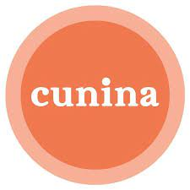
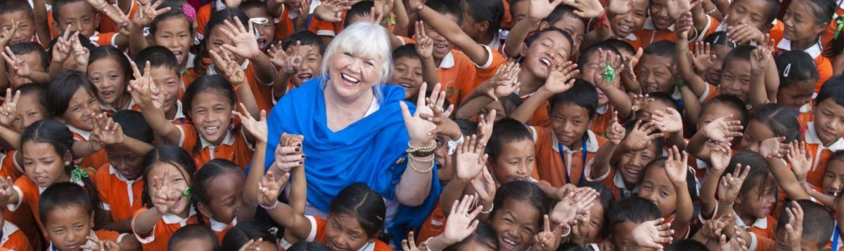

Beste collega,
Ondertussen mag Dicar reeds 35 kaarsjes uitblazen, maar bij het 30jaar bestaan werd er intern beslist om i.p.v. cadeautjes te ontvangen, een vleugje solidariteit en menswaardigheid te schenken.
Het kan als bedrijf in de luxe-branche, mogen we wel zeggen, geen kwaad om af en toe even stil te staan bij de wereldproblematieken.
‘Cunina’ een Belgische (lokaal, Geel) ngo die kansarme kinderen over heel de wereld op de schoolbanken zet, is een organisatie die de ganse familie ‘Van Eyck’ nauw aan het hart licht.
Sophie Vangheel stichter en algemeen directeur van Cunina is een goede en bewonderenswaardige vriendin van de familie. Haar enorm, énorm warm hart in combinatie met haar sterke ondernemingszin, maken van Cunina een succesverhaal.
De afgelopen jaren zette Cunina meer dan 16.000 kansarme kinderen op de schoolbanken met persoonlijke peterschappen. Een peterschap bij Cunina werkt heel individueel en is een engagement op lange termijn. Gedurende twaalf jaar ga je een verbintenis aan met een petekind waarmee je een unieke band opbouwt.
Dicar steunt ‘30’ (niet toevallig ) schoolkinderen in de Filipijnen. Het financiële luikje neemt Dirk, onze patron op zich. De peterschappen en de briefwisselingen zijn een leuke voor onze medewerkers.
Tweemaal per jaar ontvangen we post, foto’s, knutselwerkjes en rapporten uit het Oosten. Dit laatste is meteen het beste bewijs dat onze bijdrage effectief een verschil maakt.
Wij schrijven op onze beurt een leuk briefje terug. Veel peetouders betrekken er hun eigen kinderen bij die ook vaak aan het knutselen gaan.
De briefwisseling is in het Engels.
De peetouders spreken op regelmatige basis af en dit tijdens de werkuren. Op zulk een bijeenkomst worden dan soms brieven gelezen en/of wordt er reeds een nieuwe brief opgesteld. Altijd een gezellig samenzijn met gelijkgestemde zielen!
Heb je na het lezen van bovenstaande plots goesting om je mee aan te sluiten en te engageren als peetouder, breng dan gerust Lisa of mezelf (Margot – ‘margot.buyens@dicar.be’) op de hoogte!
In ieder geval, van harte welkom in de Cunina-familie!!
Enkele weetjes:
a.
De partnerlanden van Cunina
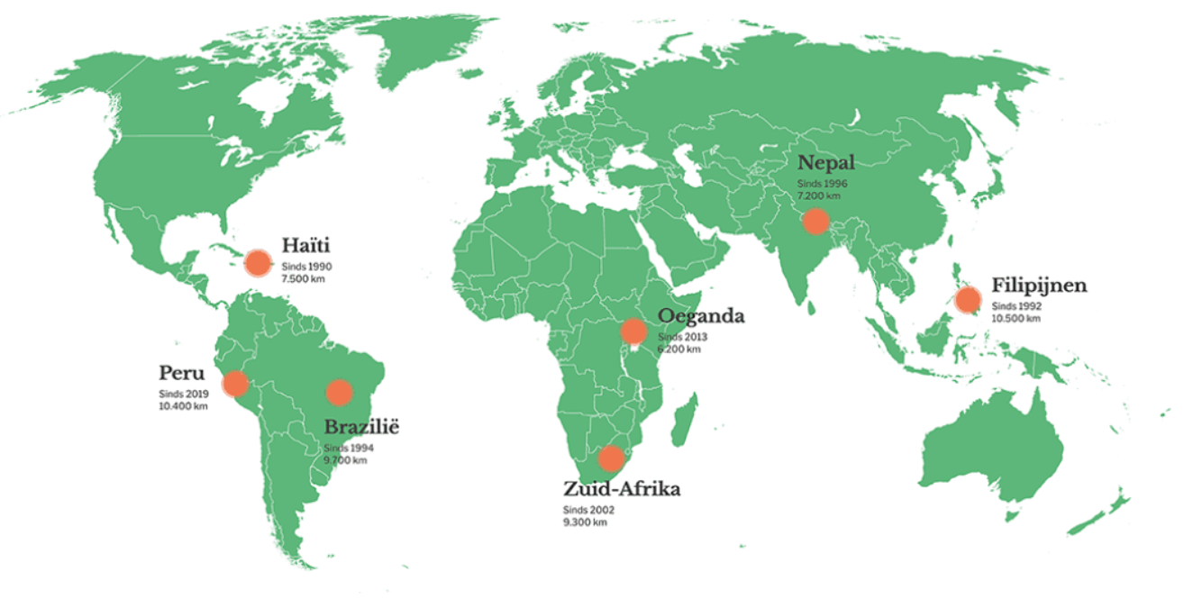
b.
Cunina bouwt educatieve projecten in haar partnerlanden
Kansarme kinderen, en in het verlengde ook hun gemeenschappen, helpt Cunina in de eerste plaats door toegang te geven tot kwalitatief onderwijs. Daarvoor rekenen we op de steun van duizenden peetouders. Maar daar stopt ons ontwikkelingswerk niet.
Cunina zet ook in op educatieve projecten, zoals het bouwen van scholen, inrichten van vakopleidingen en heel wat andere realisaties die vorm geven aan dat kwalitatief onderwijs en opportuniteiten creëren voor de hele gemeenschap.
Om de Cunina-projecten zo duurzaam mogelijk te maken, werken we écht samen met de lokale gemeenschappen. Niet alleen geven zij ons aan welke noden er zijn in de regio, maar werken zij ook actief mee aan de bouw en invulling van elk project.
Op die manier draagt iedereen gelijke verantwoordelijkheid en wordt het project als het ware een onderdeel van de gemeenschap. Alleen zo kan het project zelfredzaam worden en blijven bestaan.
Van de meer dan 170 projecten die Cunina gerealiseerd heeft sinds 1990, is er nog geen enkel dat niet meer bestaat.

c.
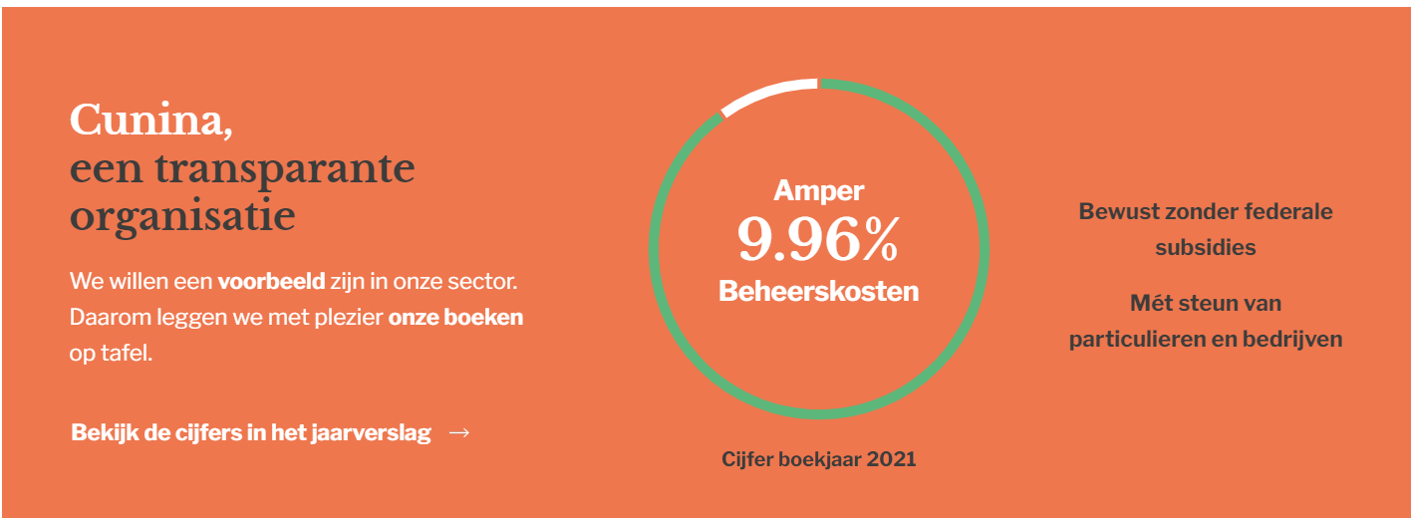

d.
Cunina ambassadeurs:
Natalia, Nathalie Meskens, Luc Appermont, Wouter Torfs en Sabine De Vos
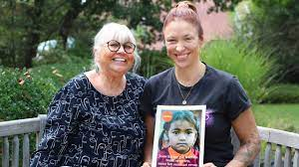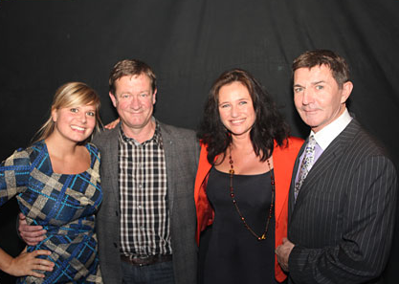

e.
Geen pakjes
Hoe verleidelijk het ook is om je petekind wat extra’s toe te stoppen en pakjes op te sturen, wij vragen uitdrukkelijk om dit niet te doen. Het werkt alleen maar jaloezie in de hand. Bovendien brengen pakjes ook extra portkosten met zich mee.
Het beste wat je kunt doen, is je petekind stimuleren en steunen in zijn of haar schoolopleiding. Bemoedigende woorden betekenen veel voor een petekind dat vaak in een moeilijke thuissituatie leeft. Laat hen weten dat je trots bent dat ze hun best doen en goede punten behalen.

